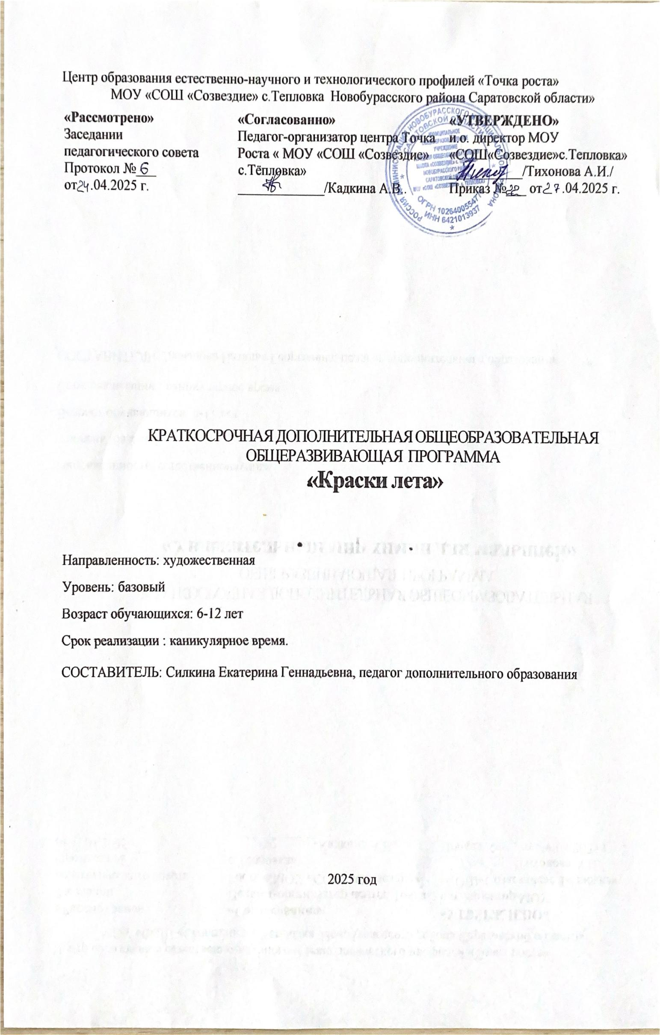

**1.Пояснительная записка**

**1.1 Направленность (профиль) программы**

Дополнительная общеобразовательная общеразвивающая программа «Юный художник» реализуется в соответствии с художественной направленностью образования и ориентирована на развитие творческих способностей детей в различных областях искусства и культуры, передачу духовного и культурного опыта человечества, воспитанию творческой личности, получению учащимися основ будущего профессионального образования. Основной целью данного направления является: раскрытие творческих способностей обучающихся, нравственное и художественно- эстетическое развитие личности ребёнка. Художественная направленность данной программы включает изобразительное искусство.

* 1. **Актуальность программы** обусловлена потребностями и интересами учащихся, современными идеями и актуальными направлениями развития науки, техники, культуры, технологий и социальной сферы.

Современное образование все еще остается ориентированным на формирование и развитие деловых качеств и практических компонентов, культурный потенциал ребенка остается при этом мало востребованным. В этой связи возникает необходимость поиска эффективных путей и средств развития духовной сферы личности ребенка, а воспитание эстетической культуры, являющейся показателем высокой развитости личности и позволяющей ей не только общаться с прекрасным, но и активно участвовать в его создании.

Программа актуальна, так как изобразительная деятельность занимает особое место в развитии и воспитании детей. Содействуя развитию воображения и фантазии, пространственного мышления, колористического восприятия, она способствует раскрытию творческого потенциала личности, вносит вклад в процесс формирования эстетической культуры ребёнка, его эмоциональной отзывчивости. Приобретая практические умения и навыки в области художественного творчества, обучающиеся получают возможность удовлетворить потребность в созидании, реализовать желание создавать нечто новое своими силами. Программа воплощает современные идеи развития и организации дополнительного образования: непрерывность, свобода выбора, непрерывность.

**1.3 Отличительные особенности программы.**

Программа «Юный художник» модифицированная, составлена на основе примерной программы основного общего образования по изобразительному искусству.

Программа рассчитана для реализации в учреждениях дополнительного образования детей.

Отличительные особенности данной образовательной программы от уже существующих в этой области заключается в том, что ориентирована на применение широкого комплекса различного дополнительного материала по изобразительному искусству.

**1.4 Адресат программы** – учащиеся, участвующих в реализации данной общеобразовательной программы в возрасте от 6 до 11лет. Принципы набора и формирования группы соответствие возрасту. В группу обучения принимаются все желающие дети. Специального отбора не проводится.

Программа спроектирована с учетом возрастных особенностей учащихся данного возраста.

**1.5 Объем программы -**  Срок реализации программы рассчитан на месяц (июль 2025г.) Продолжительность курса – 8 часов

**1.6 Формы обучения.** Одно из главных условий успеха обучения детей и развития их творчества – это индивидуальный подход к каждому ребенку. Важен и принцип обучения и воспитания в коллективе. Он предполагает сочетание **коллективных, групповых, индивидуальных форм** организации на занятиях. Коллективные задания вводятся в программу с целью формирования опыта общения и чувства коллективизма.

Программа предлагает такие методы обучения, как словесный, наглядный, практический, объяснительно-иллюстрированный, репродуктивный, частично-поисковый. Использование разных видов занятий: как традиционных, так и инновационных. Много времени по программе отводится пленэрной практике, занятиям, которые проходят на природе, занятиям - экскурсиям.

**1.7 Срок реализации программы** с 1го по 31 июля 2025 год.

**1.8 Режим занятий** соответствует требованием СанПиН.

|  |  |
| --- | --- |
| **Этапы учебного процесса** |  |
| **Количество занятий в неделю** | **2 раза** |
| **возраст -6- 11лет** | 40 мин |
|  |  |

1. **Цель программы**

Создание условий для творческого развития учащихся в области изобразительного искусства, для их социализации в будущей жизни.

**Задачи**

***Обучающие:***

* расширить знания учащихся об изобразительном искусстве;
* овладение практическими умениями и навыками в художественной деятельности;
* развивать умение строить композицию, организуя смысловые и композиционные связи между изображаемыми предметами.

***Развивающие:***

* развивать художественный вкус, фантазию, изобретательность, пространственное воображение;
* развивать «чувство» цвета, формы, зрительную память;
* развивать у детей творческую активность и инициативу;

***Воспитательные:***

* воспитать эмоциональную отзывчивость и культуру восприятия произведений изобразительного искусства;
* воспитать нравственные и эстетические чувства: любовь к родной природе, уважение к ее традициям, героическому прошлому, многонациональной культуре;
* формировать коммуникативные навыки и навыки межличностного сотрудничества в каждом учащимся.

***3. Содержание программы***

|  |  |  |
| --- | --- | --- |
| № | Название раздела | Всего часов |
|  | **«Основы графики»** | **2** |
|  | **«Основы живописи»** | **3** |
|  | **«Композиция»** | **3** |
|  | Итого | **8** |

**Учебный план**

(учащиеся 6 – 11 лет)

|  |  |  |  |  |  |
| --- | --- | --- | --- | --- | --- |
| № | Название раздела, темы | Кол-во часов | | | Формы аттестации,  контроля |
| всего | теории | практики |
|  | **«Основы графики»** | **2** |  |  |  |
|  | Занятие – знакомство с курсом программы. Линия, штрих, тон. Основы языка графики. | 1 | 0.1 | 30минут | *опрос устный* |
|  | Работа с натуры: зарисовки листьев. Натюрморт «Осенние листья» Рисование с натуры овощей и фруктов (карандаш) | 1 | 0.1 | 30 минут | *тест - игра* |
|  | **«Основы живописи»** | **3** |  |  |  |
|  | Знакомство с новой техникой живописи монотипия. Упражнения на развитие воображения. | 1 | 0.1 | 30минут | *тест – игра «Найди монотипию»* |
|  | «Букет цветов». Рисование по сырой бумаге. | 1 | 0.1 | 30минут | *педагогическое наблюдение* |
|  | «Пейзаж времени суток (утро, день, вечер, ночь)» | 1 | 0.1 | 30минут | *тест – игра «Определи время суток»* |
|  | **«Композиция»** | **3** |  |  |  |
|  | «Времена года» | 1 | 0.1 | 30минут | *педагогическое наблюдение* |
|  | Составление композиции на темы: «Солнечный день»,  «Ветер», «Снег», «Дождь» | 1 | 0.1 | 30минут | *педагогическое наблюдение* |
|  | Рисование на темы: «Зимние прогулки», «Весенние ручейки», «Летнее солнышко», «Осенний листопад» | 1 | 0.1 | 30минут | *педагогическое наблюдение* |
|  | **ИТОГО:** | 8 |  |  |  |

**Содержание учебного плана**

**1 *раздел «Основы графики»***

***Теория:*** *знакомство с курсом программы. С понятиями линия, штрих, тон. Знакомство с различными графическими материалами, способами работы с ними.*

***Практика:*** *Рисование фигуры человека (уголь). Рисование по памяти домашних животных (материал по выбору детей).**Рисование с натуры несложного натюрморта из 2-х предметов (разными материалами уголь, соус, сангина)*

***Форма контроля:*** *Текущий контроль (собеседование, самостоятельная работа, экспозиция работ)*

***2 раздел «Основы живописи»***

***Теория:*** *знакомство с новым видом изобразительного искусства – живопись. Беседа о новой технике живописи монотипия. Технология рисования по сырой бумаге акварелью. Правила построения композиции.*

***Практика:*** *свободное рисование акварелью. Упражнения на развитие воображения. Технология рисования по сырой бумаге акварелью.**Составление композиции на темы: «Солнечный день», «Ветер», «Снег», «Дождь» Рисование на темы: «Зимние прогулки», «Весенние ручейки», «Летнее солнышко», «Осенний листопад*

***Форма контроля*** *Текущий контроль (собеседование, самостоятельная работа, экспозиция работ)*

**3 раздел «Композиция»**

1. **«Времена года»**

***Теория:*** *Рассматривание репродукций известных пейзажистов. Правила построения композиции, использование цветовой гаммы, инструметы и материалы для построения композиции.*

***Практика:*** *композиционное построение работы, рисование пейзажа разного времени года, используя различные материалы: акварель, гуашь.*

***Форма контроля*** *Текущий контроль (собеседование, самостоятельная работа, экспозиция работ)*

1. **Планируемые результаты программы**

По итогам реализации краткосрочной программы стартового уровня «Юный художник» ожидаются следующие результаты.

1. **Личностные:**

-развитие навыков коммуникативного общения учащихся со сверстниками и педагогами;

-развитие мотивации познавательных интересов;

-развитие самооценки собственной творческой деятельности;

-творческое самоопределение и самоутверждение в процессе конкурсного движения;

-рост творческого мастерства;

2. **Предметные:** формирование начальных компетенций детей в области изобразительного искусства.

Учащиеся в конце года

1. должны знать:

-названия и назначение инструментов;

-названия и назначение материалов, их элементарные свойства, использование и применение;

-палитру цвета;

-базовые основы смешивания краски для получения новых цветов и оттенков;

-правила построения композиции;

-средства выразительности: фактурность окраски, цвет, пятно, линия;

-различные виды изобразительного искусства (живопись, натюрморт).

2. должны уметь:

-рисовать пальчиками и с помощью ладошки;

-создавать рисунки с помощью нетрадиционных техник рисования: оттиск, печатание листьями, тычок полусухой жесткой кистью, кляксография, тиснение, монотипия;

-определять на глаз размер предметов, расстояния при создании композиции;

-выполнять работы самостоятельно согласно технологии.

3. **Метапредметные:**

Регулятивные универсальные учебные действия:

-умение организации рабочего места;

-умение соблюдения правил техники безопасности при работе с красками, мелками и нетрадиционными материалами;

-умение анализировать и оценивать созданные работы;

-умение работать по плану, сверять свои действия с целью, самостоятельно вносить коррективы и исправлять ошибки.

Познавательные универсальные учебные действия:

-умение выявлять признаки природных явлений, растений, животных, определять характер сказочных героев;

-умение передавать настроение и характер персонажей в рисунке;

-повышение интереса к музыке как способу выражения настроения и чувств;

-повышение интереса к природе родного края.

Коммуникативные универсальные учебные действия:

-умение сотрудничать со своими сверстниками, оказывать товарищескую помощь, проявлять самостоятельность;

-умение вырабатывать навыки адекватной самооценки.

**5.Комплекс организационно-педагогических условий**

**5.1 Условия реализации программы**

Занятия в изостудии проходят в просторном, светлом помещении с оборудованием, способствующим сохранению хорошей осанки и предупреждению нарушений зрения.

Оборудование учебного кабинета:

* мольберты складные (8 шт.);
* магнитная доска

Перечень наглядных пособий:

* гипсы (голова, экорше, трилистники, глаза),
* муляжи фруктов и овощей,
* натюрмортный фонд (посуда, драпировки, геометрические тела)

Кроме комплекта, состоящего из бумаги, кисти, гуаши или акварели, которые каждый обучающийся приносит с собой и пользуется индивидуально. В кабинете находятся общие для всех студийцев материалы и принадлежности: пастель разных видов, масляные краски, акварель, кисти, карандаши, набор для батика, тушь, перья, уголь.

В кабинете есть справочная литература и дидактические материалы**:**

пособия по живописи, графике, декоративно-прикладному искусству, по истории искусства, наборы плакатов, репродукции картин художников, самостоятельно разработанные наглядные пособия, детские рисунки.

**5.2 Формы аттестации и оценочные материалы**

Проверка качества учебно-воспитательного процесса осуществляется в разных формах:

* метод педагогического наблюдения,
* просмотр работ учащихся в конце занятия,
* качество выполнения итоговых работ в конце блока занятий,
* проведение выставок работ учащихся,
* участие работ учащихся в конкурсах разного уровня,
* тестирование,
* анкетирование,
* опросы устные и письменные (произвольная беседа, целенаправленное собеседование по специально подготовленной программе),
* проведение викторин, кроссвордов (по теории),
* использование разноуровневых заданий,
* выполнение итоговой работы.

**5.3. Методическое обеспечение программы**

**Формы организации учебного процесса**

По месту проведения:

* занятия в студии - преобладающая,
* экскурсии (на природу, в музей, на выставки),
* домашняя работа(по желанию ребенка),
* работа на пленэре (во время летней практики).

По содержанию:

* изучение нового материала,
* совершенствование знаний, умений, навыков,
* обобщения и систематизации,
* комбинированный,
* контроля.

По способу работы: фронтальная, групповая, индивидуальная форма.

**Методы обучения, применяемые при реализации программы**

По источнику получения знаний:

* словесные (рассказ, объяснение, беседа, дискуссия, лекция, работа с книгой);
* наглядные:

метод иллюстраций (показ плакатов, таблиц, репродукций,  
зарисовок на доске),

метод демонстраций (компьютерные презентации, видеофильмов);

* практические.

По характеру познавательной деятельности учащихся:

* объяснительно-иллюстративный,
* репродуктивный,
* поисковый (эвристический),
* метод проектов.

**6.Список литературы**

**Для педагога:**

1. Алексеевская Н.А. Карандашик озорной. – М: «Лист», 2010. – 144с.

2. Балбышев И. Н. Из жизни леса. – Л.,2006.

3. Дубровская Н.В. Приглашение к творчеству. – С.-Пб.: «Детство Пресс», 2004. – 128с.

4 . Колль, Мери Энн Ф. Рисование красками. – М: АСТ: Астрель, 2005. – 63с.

5 . Колль, Мери Энн Ф. Рисование. – М: ООО Издательство «АСТ»: Издательство «Астрель», 2009. – 63с.

6. Фатеева А.А. Рисуем без кисточки. – Ярославль: Академия развития, 2008. – 96с.

Для учащихся:

1. Короткова М. В. Путешествие в историю русского быта.

2.Лучич М.В. Детям о природе. – М., 2010г..

3. Утенко И. С. Зимний букет. – Л., 2009г..

4.Энцеклопедицеский словарь юного художника. – М., 2008г..